Nahual Promociones
v1.0

Control de Cambios:
Fecha | Nombre | Detalle
22/10/2011 | Pablo D. Roca | Versión inicial. Login, Administración de Promociones y esqueleto del documento.

Índice
Requerimientos del Sistema 3
Login 3
Administración de Promociones 3
Nueva Promoción 4
Edición Promoción 4
Administración de Publicaciones 5
Administración de Usuarios 5
Reportes 5
Reporte de Promociones 5
Anexos 6
Pantallas 6

Requerimientos del Sistema

El sistema debe contar con las siguientes secciones:
- Login
- Inicio
- Administración de Promociones
- Administración de Publicaciones
- Administración de Usuarios
- Reporte de Promociones

A continuación se indica el detalle de cada sección.

Login
El sistema debe pedir un nombre de usuario y una contraseña para ingresar al mismo.
Existen dos posibles roles: Usuarios y Administradores. Los usuarios pueden utilizar sólamente la sección de Inicio y Reportes mientras que los Administradores tienen acceso irrestricto.
Una vez efectuado el Login, el sistema muestra la sección de Inicio.

Administración de Promociones
El sistema debe permitir la ejecución de altas, bajas y modificación de Promociones.
En esta sección se deben mostrar los siguientes items:
- Botón de 'Agregar'
- Tabla conteniendo todas las promociones creadas con anterioridad
- La tabla debe contener las siguientes columnas: Título, Fecha Inicio, Fecha Fin y Acciones.
- Los botones de la columna de Acciones deben ser 'Editar' y 'Eliminar'.
Al hacer click en el botón de Agregar se muestra la sección de 'Nueva Promoción'.
Al hacer click en el botón de Editar se muestra la sección de 'Edición Promoción' con la información de la promoción elegida.
Al hacer click en el botón de Eliminar se debe mostrar una pantalla de confirmación con el siguiente texto: '¿Está seguro que desea eliminar <Nombre de la Promoción>?'
- Si el usuario selecciona 'Aceptar', la promoción elegida es eliminada y el usuario vuelve a la pantalla de Administración de Promociones.
- Si el usuario selecciona 'Cancelar', la operación no tiene ningún efecto y se retorna a la pantalla de Administración de Promociones.

Nueva Promoción
Se deben mostrar los siguientes campos:
- Título: campo de texto. 50 caracteres máx. Requerido.
- Fecha inicio: campo de fecha. Requerido.
- Fecha fin: campo de fecha.
- Descripción: campo de texto largo. 500 caracteres máx.

Los campos requeridos son marcados con un asterisco (ver pantallas adjuntas).
El botón de Cancelar retorna a la sección de Administración de Promociones sin efectuar cambios.
El botón de Grabar agrega la nueva promoción con los valores indicados y retorna a la sección de Administración de Promociones donde deberá aparecer.
En caso de contar con campos inválidos al presionar Grabar, el sistema debe informar los errores e impedir el grabado.

Edición Promoción
Se deben mostrar los siguientes campos:
- Título: campo de texto. 50 caracteres máx. Requerido.
- Fecha inicio: campo de fecha. Requerido.
- Fecha fin: campo de fecha.
- Descripción: campo de texto largo. 500 caracteres máx.

Los campos requeridos son marcados con un asterisco (ver pantallas adjuntas).
El botón de Cancelar retorna a la sección de Administración de Promociones sin efectuar cambios.
El botón de Grabar modifica la promoción actual utilizando los valores indicados y retorna a la sección de Administración de Promociones donde deberá aparecer con la información actualizada.
En caso de contar con campos inválidos al presionar Grabar, el sistema debe informar los errores e impedir el grabado.

Administración de Publicaciones
El sistema debe permitir la ejecución de altas, bajas y modificación de Publicaciones. Las publicaciones representarán cualquier medio en el que una promoción pueda ser impresa/trasmitida/proyectada o cualquier otra forma de edición multimedia.
Las promociones estarán relacionadas con las publicaciones donde se las espera editar.

Administración de Usuarios
El sistema debe permitir la ejecución de altas, bajas y modificación de Usuarios. Los usuarios representan a las personas que pueden ingresar al sistema en uno de los siguientes roles:
- Usuario: sólo tiene permisos de ingresar a la página de inicio, inspeccionar los contactos y ejecutar los reportes.
- Administrador: tiene acceso a todas las secciones del sistema.

Reportes
El sistema debe contar con una sección de Reportes. Por el momento sólo se cuenta con el reporte de Promociones pero se espera agregar más reportes a futuro con lo cual, el módulo, debe ser flexible y permitir su inclusión con poco esfuerzo de desarrollo.

Reporte de Promociones
Las promociones ingresadas se mostrarán en formato de lista, una debajo de la otra, ordenadas por fecha de inicio.
Por cada promoción se debe mostrar un link con el rango de fechas y su título. Al hacer click sobre el título, se debe mostrar la información detallada de la promoción: Título, Fecha Inicio, Fecha Fin, Descripción.
En todos los casos se trata de información de solo lectura. Al presionar sobre el botón 'Cerrar' se debe volver a la pantalla de selección de promociones a reportar.

Anexos

Pantallas

Inicio:
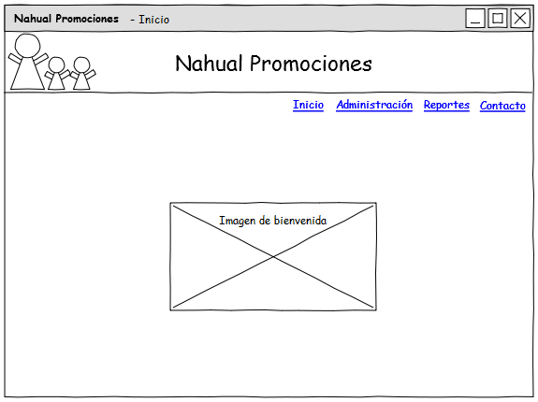

Administración de Promociones:
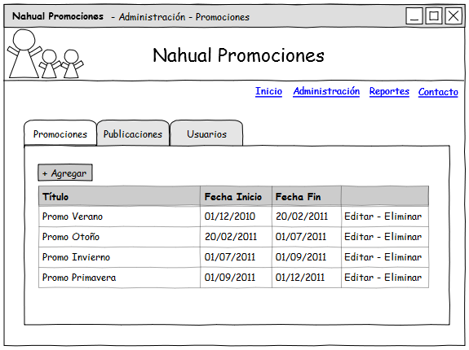
Administración de Promociones – Nueva:
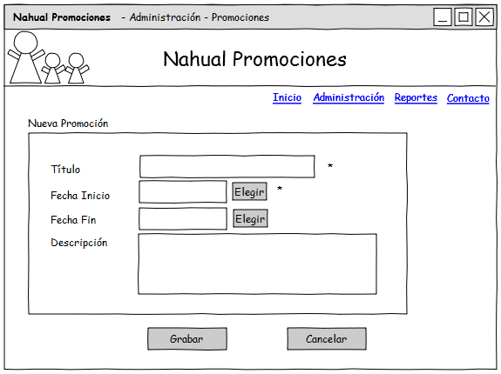

Administración de Promociones – Edición:
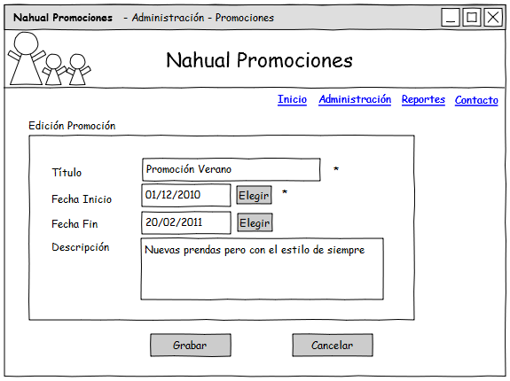
Administración de Promociones – Eliminación:
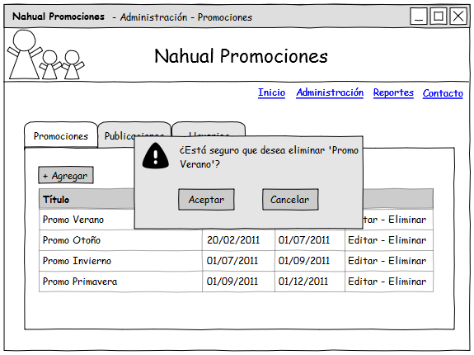
Administración de Usuarios:
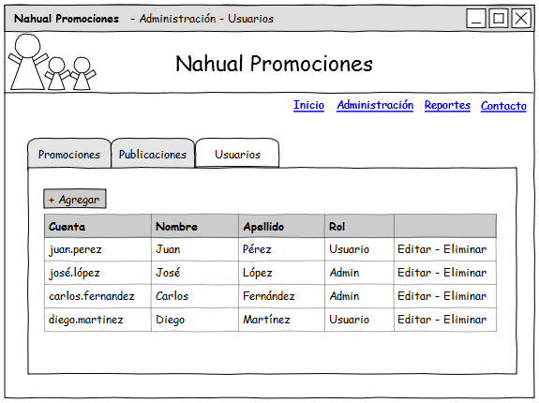

Administración de Usuarios – Nuevo:
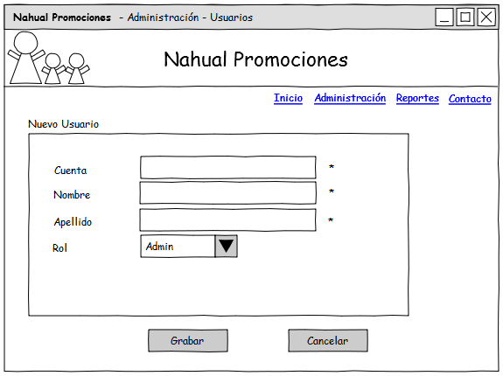

Administración de Usuarios – Edición:
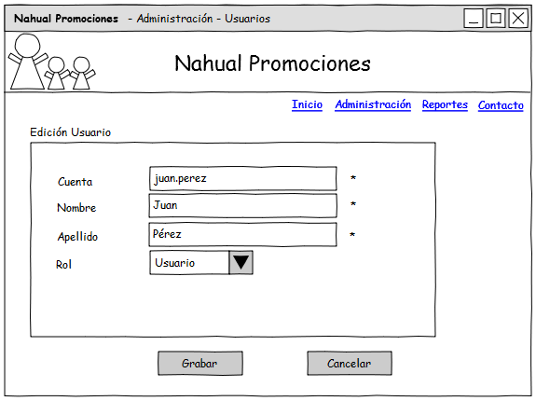

Administración de Usuarios - Eliminación:
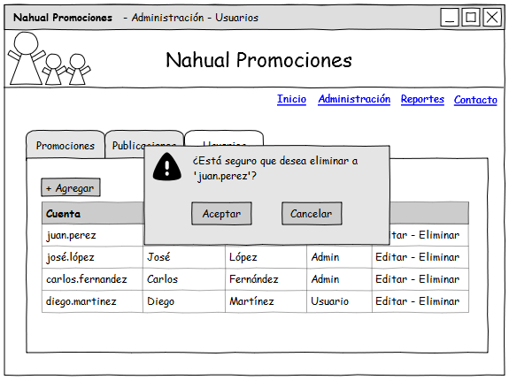
Reportes:
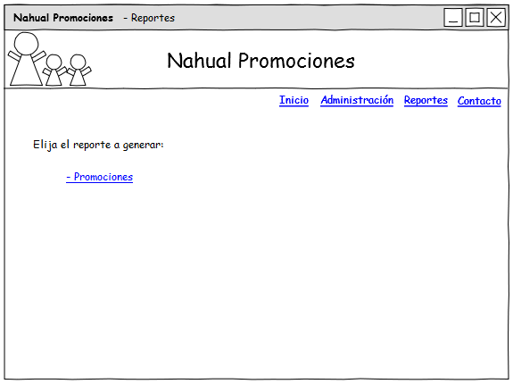
Reportes – Promociones:
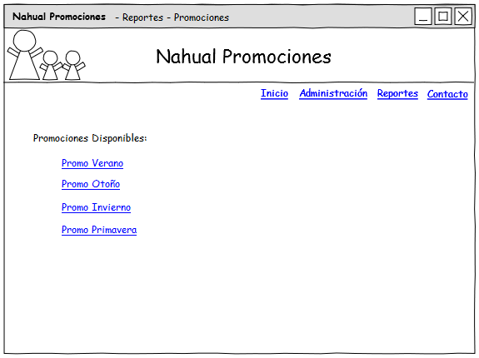

Reportes – Promociones – Detalle:

